Структурное подразделение «Детский сад №17 комбинированного вида»
МБДОУ «Детский сад «Радуга» комбинированного вида»
Рузаевского муниципального района

Проект в младшей группе
по профилактике дорожно-транспортного травматизма, привлечения навыков безопасного поведения на улице
тема «Я пешеход»

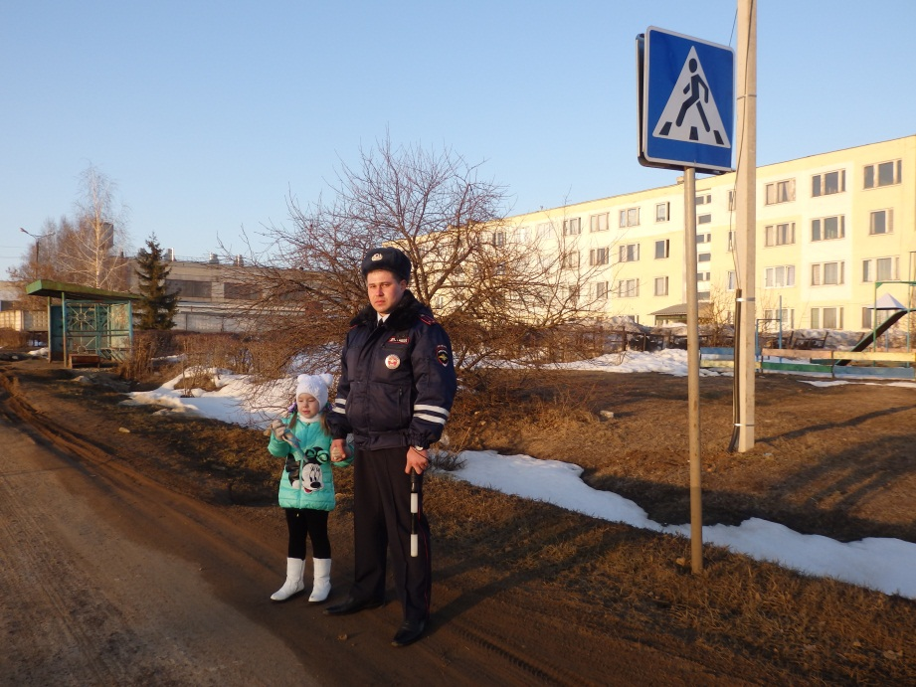

Провела: воспитатель
Андронова С.А.

Вид проекта: творческо-информационный.
Участники проекта: воспитатели, дети младшего дошкольного возраста, родители.
Основное направление проекта:предупреждение детского дорожно-транспортного травматизма.

Актуальность темы.
Очень часто причиной дорожно-транспортных происшествий является дети. Приводит к этому элементарное незнание основ Правил дорожного движения и безучастное отношение взрослых к поведению детей на проезжей части. Другой причиной является то, что дошкольники ещё в должной степени не умеют управлять своим поведением, у них ещё не выработалась способность предвидеть возможную опасность, поэтому они безмятежно выбегают на дорогу. Известно, что привычки, закреплённые в детстве, остаются на всю жизнь, поэтому изучение Правил дорожного движения, является одной из главных задач на сегодняшний день, а способствовать этому будет работа над проектом, посвящённая изучению Правил дорожного движения.

Цель. Формирование у детей навыков безопасного, осознанного поведения на дорогах.
Задачи.
1. Обучить детей необходимому минимуму правил дорожного движения и дорожных знаков.
2. Научить ребёнка грамотно использовать полученные знания.
3. Повышение компетентности родителей по вопросам касающихся ПДД.
Этапы.
Подготовительный
Основной
Заключительный.
Ожидаемые результаты.
1. К окончанию проекта сформировать у детей знания правил дорожного движения и навыков безопасного поведения на дороге.
2. Создать необходимые условия для организации деятельности ДОУ по обучению детей дошкольного возраста ПДД (предметно-развивающая среда)
3. Вызвать интерес у родителей к проблеме обучения детей дорожной грамоте, и безопасному поведению на дороге.
4. Координировать деятельность по обучению родителями детей ПДД.
1 этап — подготовительный:
1. Постановка цели и задач.
2. Определение методов исследования.
3. Подбор наглядно-иллюстративного материала.
4. Подбор художественной литературы по теме (загадки, стихи).
5. Изготовление атрибутов для сюжетно-ролевых игр.
6. Создание дидактических игр.
7. Подбор материала для продуктивной деятельности.
8. Анкетирование родителей.
Предметно-развивающая среда по обучению детей ПДД.
Игрушки и игровое оборудование: автобус, машины легковые и грузовые, куклы, коляски, конструктор «Транспорт». Светофор, рули, сумка с билетами. Стол — макет дороги с пешеходным переходом, перекрестком и улицами города. К нему маленькие машины. Наглядно-дидактические пособия: плакат по безопасности дорожного движения, картинки с изображением общественного транспорта: автобус, поезд, такси, легковые и грузовые автомобили. Картинки с изображением улицы, где показаны проезжая часть и тротуар. Картинки с изображением различных ситуаций: катание на велосипеде, на санках, игра детей в мяч на дороге. Иллюстрации с изображение светофора, со знаком «Пешеходный переход». Картинки с изображением всех частей машин (грузовых и легковых)

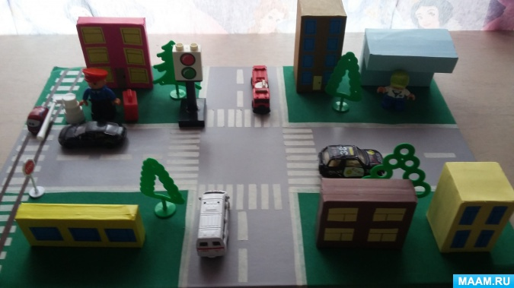

2 этап — основной:
Проведение комплекса мероприятий по теме: «Я пешеход».
Включает в себя:
1.Работа с детьми
2.Работа с родителями
Работа с детьми: Содержание
1. Беседы: «Как правильно переходить улицу», «Мы пешеходы». Беседа по картине «Улица города». Рассматривание плаката «Правила поведения на дороге», сюжетных картинок и беседа по теме «Как перейти улицу».
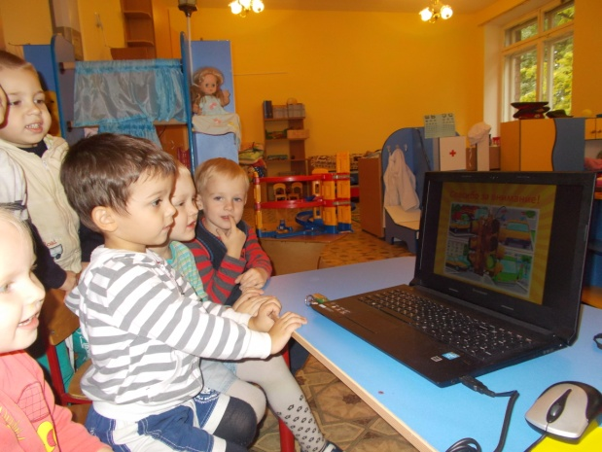
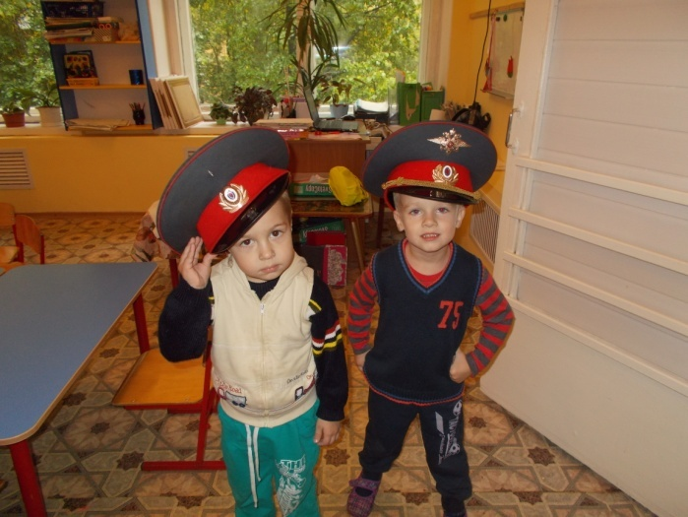
2. Сюжетные игры: «Гаражи и автомобили», «Шофер»

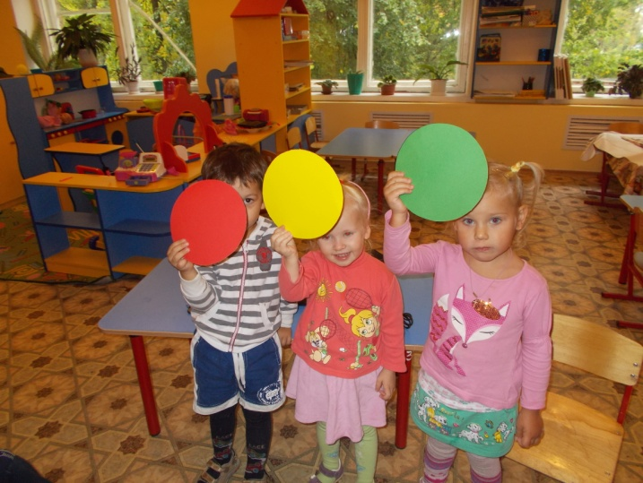
3. Дидактические игры: «Светофор», «Красный, жёлтый, зелёный», : «Собери светофор», «Четвёртый лишний», «Что лишнее», «Собери машину» .

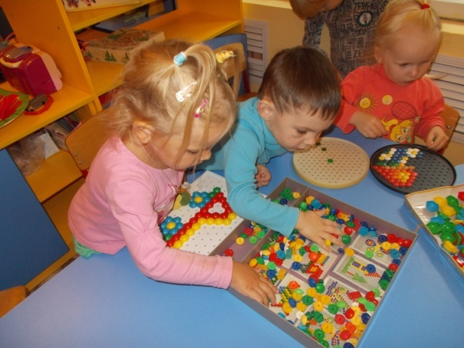

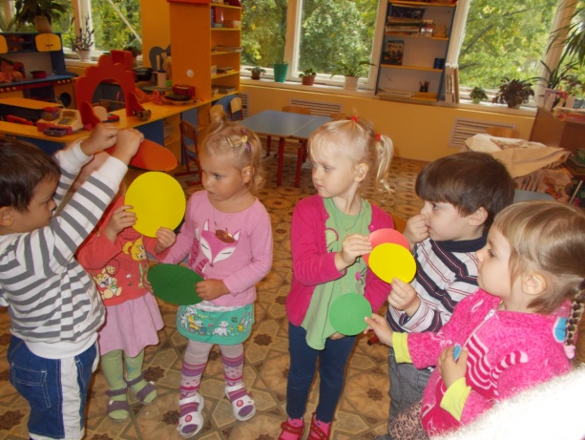

4. Чтение художественной литературы: С.Михалков «Если свет зажёгся красный», «Дядя Стёпа – милиционер». Н.Мигунова «Учимся переходить дорогу», стихи, загадки о правилах дорожного движения и др.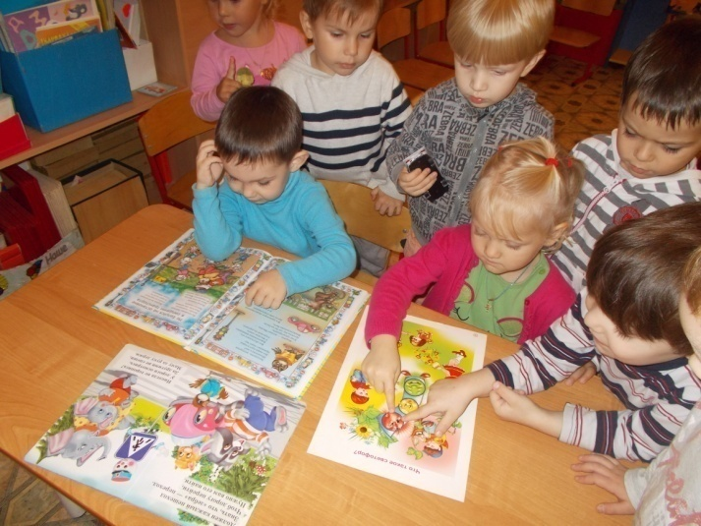
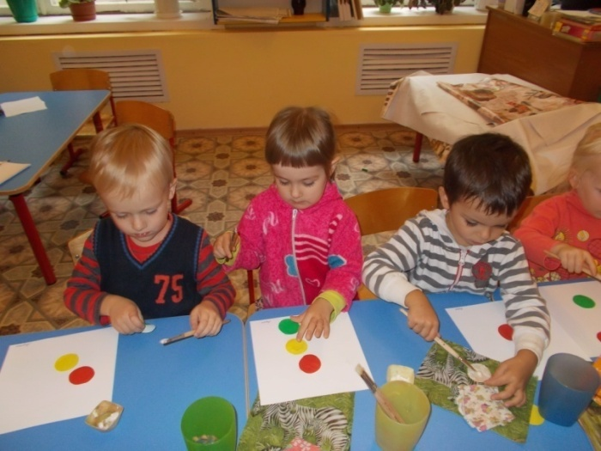
5. Коллективная аппликация « Машины едут по дороге», аппликация «Светофор»
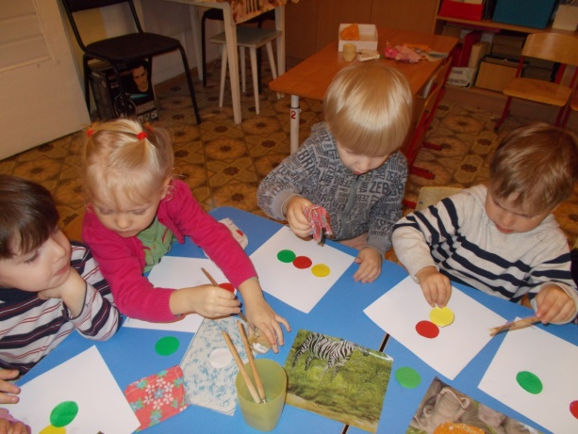

6. Наблюдения на прогулке за проезжающими машинами.
7. Подвижные игры: «Воробушки и автомобиль», «Цветные автомобили».
Работа с родителями.
Беседы с родителями.
Анкетирование.
Консультации для родителей: «Правила дорожного движения для дошкольников»,
Акция «Пристегни самое дорогое» (фото детей в кресле)

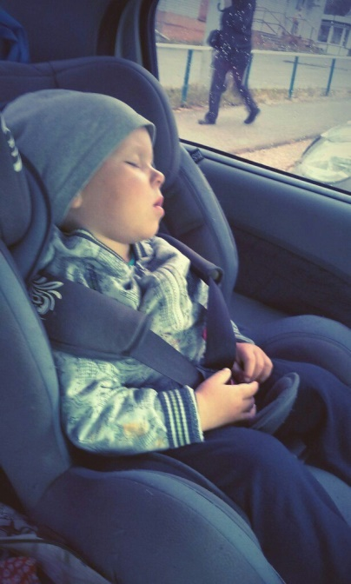
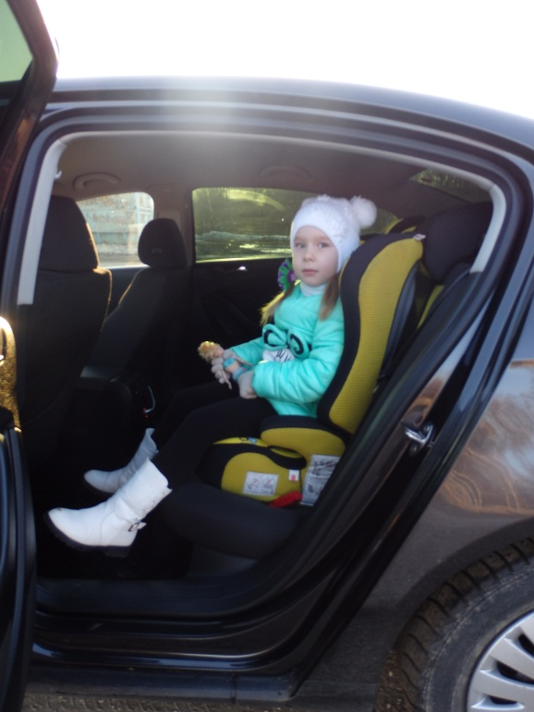

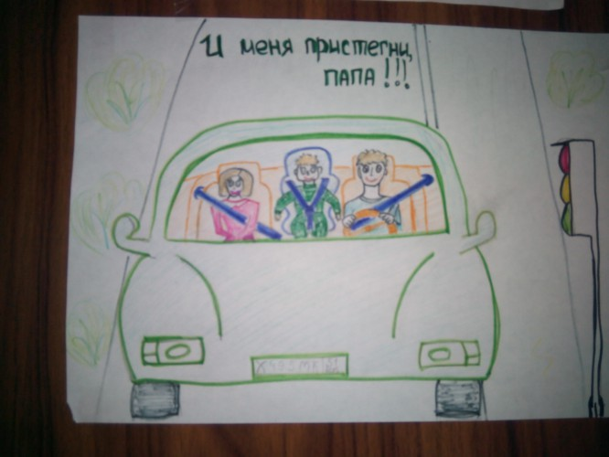

3 этап — заключительный:
1. Выставка поделок по ПДД.
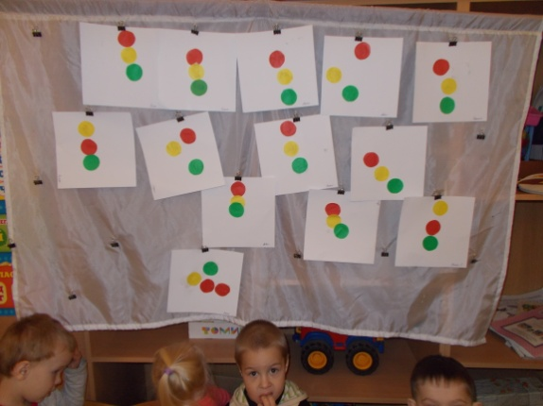

2. Изготовление буклетов «Знай правила дорожного движения», «Велосипед и безопасность».

3. Изготовление памяток: «Обучение детей наблюдательности на улице», «Причины детского дорожно-транспортного травматизма», «Правила поведения на остановке маршрутного транспорта», «Правила перевозки детей в автомобиле».
4. Обобщение положительного опыта. Предоставление результатов работы над проектом.

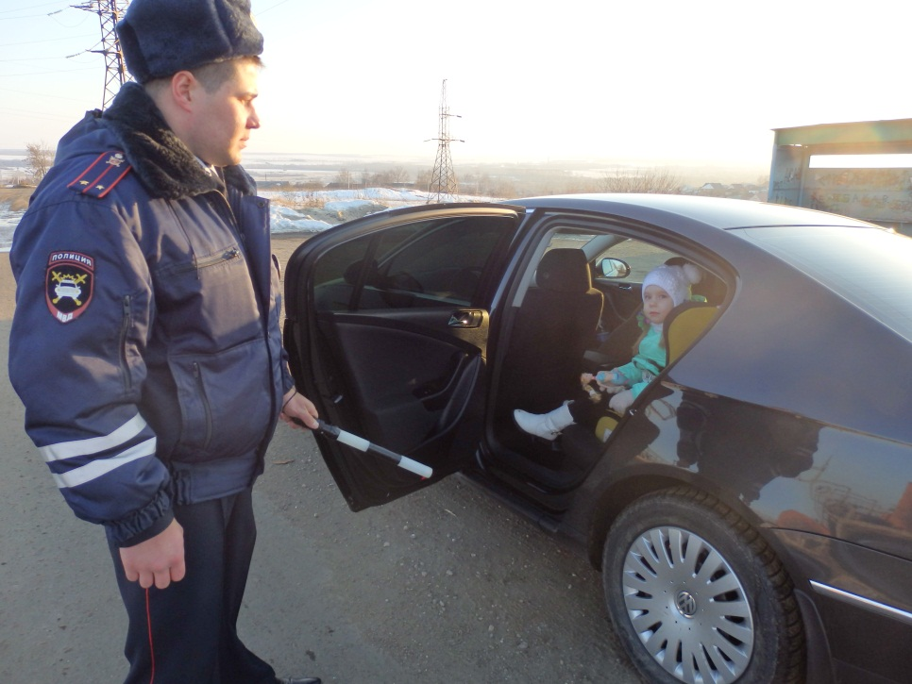

АНКЕТА ДЛЯ РОДИТЕЛЕЙ:
1. Знакомите ли вы своего ребенка с правилами дорожного движения?
2. С какого возраста вы стали знакомить его с ними?
3. Можете ли вы считать себя образцом для подражания в соблюдении правил дорожного движения?
4. Бывает иногда так, что ваш ребенок «преподает» вам урок безопасного поведения на дороге.

Достигнутые результаты.
Дети владеют первоначальными знаниями о правилах дорожного движения и необходимостью соблюдения ППД.

